Міністерство освіти і науки України
Національний технічний університет України
«Київський політехнічний інститут
імені ІГОРЯ СІКОРСЬКОГО»

Л. Я. Кулаковський, А. В. Босак

ТЕОРІЯ АВТОМАТИЧНОГО КЕРУВАННЯ:
ЛІНІЙНІ СИСТЕМИ

РОЗРАХУНКОВО-ГРАФІЧНА роботА

Рекомендовано Методичною радою КПІ ім. Ігоря Сікорського
як навчальний посібник для здобувачів ступеня бакалавра за освітньою програмою
«Інжиніринг автоматизованих електротехнічних комплексів»

Київ
КПІ ім. Ігоря Сікорського
2019
Рецензент | Побігайло В.А., канд. техн. наук, доц. кафедри електропостачання
Відповідальний редактор | Лебедєв Л.М., канд. техн. наук, доц. кафедри автоматизації управління електротехнічними комплексами

Гриф надано Методичною радою КПІ ім. Ігоря Сікорського (протокол № 5 від 24.01.2019 р.)
за поданням Вченої ради ІЕЕ (протокол № 7 від 27.12.2018 р.)

Електронне мережне навчальне видання

Кулаковський Леонід Ярославович, канд. техн. наук, асист.
Босак Алла Василівна, канд. техн. наук, ст. викл.

ТЕОРІЯ АВТОМАТИЧНОГО КЕРУВАННЯ:
ЛІНІЙНІ СИСТЕМИ

РОЗРАХУНКОВО-ГРАФІЧНА роботА

Теорія автоматичного керування: Лінійні системи: Розрахунково-графічна робота [Електронний ресурс] : навч. посіб. для здобувачів ступеня бакалавра за освітньою програмою «Інжиніринг автоматизованих електротехнічних комплексів» / Л.Я. Кулаковський, А.В. Босак; КПІ ім. Ігоря Сікорського. – Електронні текстові дані (1 файл: 1,08 Мбайт). – Київ : КПІ ім. Ігоря Сікорського, 2019. – 23 с.

У представленому посібнику викладено основні положення необхідні для виконання розрахунково-графічної роботи з дисципліни «Теорія автоматичного керування: Лінійні системи», а саме: вимоги до оформлення пояснювальної записки, зміст та вміст кожного розділу. Структура посібника включає варіанти розрахунково-графічної роботи, які можуть обиратися студентами денної та заочної форм навчання.
Розглянуто синтез системи автоматичного керування та побудова її частотних характеристик, а також питання пов’язані з перетворенням структурних схем. Результати дослідження моделюються за допомогою пакету прикладних програм MatLab.
Навчальне видання призначене для здобувачів ступеня бакалавра за спеціальністю 141 «Електроенергетика, електротехніка та електромеханіка», освітньою програмою «Інжиніринг автоматизованих електротехнічних комплексів».

© Л.Я. Кулаковський, А.В. Босак, 2019
© КПІ ім. Ігоря Сікорського, 2019
ЗМІСТ

ВСТУП 4
ЗАВДАННЯ 1. ДОСЛІДЖЕННЯ ТА АНАЛІЗ СИСТЕМИ АВТОМАТИЧНОГО КЕРУВАННЯ 5
1.1 Вихідні данні 5
1.2 Програма досліджень 6
1.3 Приклад. 1. Знаходження передавальної функції з’єднання ланок із негативним зворотнім зв’язком 7
1.4 Приклад. 2. Складання структурної схеми в Matlab Simulink. 8
1.5 Приклад. 3. Побудова графіків АФЧХ 12
1.6 Приклад. 4. Побудова ЛАЧХ системи автоматичного керування 14
ЗАВДАННЯ 2. ПЕРЕТВОРЕННЯ СТРУКУТРНИХ СХЕМ 17
2.1 Вихідні данні 17
2.2 Програма досліджень 20
2.3 Приклад 1. Визначення еквівалентної передавальної функції 20
СПИСОК ВИКОРИСТАНИХ ДЖЕРЕЛ 22
ДОДАТОК 1 23

ВСТУП
Цей посібник присвяченей виконанню розрахунково-графічної роботи з дисципліни "Теорія автоматичного керування: Лінійні системи". Посібник охоплює два завдання, що стосуються дослідження лінійних систем автоматичного керування (САК) .
Перше завдання полягає у дослідженні якості лінійних систем. При його виконанні знаходиться передавальна функція з’єднання ланок заданого типу із заданими параметрами, складається структурна схема автоматичного регулювання в середовищі Matlab. Після цього будуються графіки перехідних процесів амплітудно-фазово-частотної характеристики та амплітудно частотної характеристики.
Друге завдання полягає у спрощенні заданої функціональної схеми системи та знаходженні її еквівалентної передавальної функції САК
Для глибшого засвоєння навчального матеріалу та полегшення процесу розв’язування розрахунково-графічних завдань у методичних вказівках наведено відповідні приклади. Демонструється застосування системи інженерних та наукових обчислень MATLAB у розв’язанні завдань.

ЗАВДАННЯ 1. ДОСЛІДЖЕННЯ ТА АНАЛІЗ СИСТЕМИ АВТОМАТИЧНОГО КЕРУВАННЯ

1.1 Вихідні данні
У завданні використовується структура лінійної САК, яка приведена на рис. 1. Варіанти завдань наведені в табл. 1.

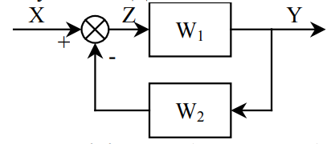
Рисунок 1 – Структурна схема з’єднання ланок із зворотнім зв’язком.
Таблиця 1
№ | Перша ланка |  |  | Друга ланка |  |  | З’єднання
 | Тип | k | Т, с | Тип | k | Т, с | З’єднання
1 | Реальна диференціююча | 0,1 | 0,1 | Реальна диференціююча | 1000 | 0,01 | З’єднання ланок із негативним (від’ємним) зворотнім зв’язком
2 | Аперіодична | 100 | 0,1 | Реальна інтегруюча | 10 | 0,1 | З’єднання ланок із негативним (від’ємним) зворотнім зв’язком
3 | Ідеальна диференціююча | 10 | - | Аперіодична | 1 | 100 | З’єднання ланок із негативним (від’ємним) зворотнім зв’язком
4 | Аперіодична | 100 | 0,01 | Реальна інтегруюча | 10 | 4 | З’єднання ланок із негативним (від’ємним) зворотнім зв’язком
5 | Реальна диференціююча | 0,1 | 1 | Аперіодична | 1000 | 0,5 | З’єднання ланок із негативним (від’ємним) зворотнім зв’язком
6 | Реальна інтегруюча | 1000 | 1 | Реальна інтегруюча | 100 | 0,5 | З’єднання ланок із негативним (від’ємним) зворотнім зв’язком
7 | Аперіодична | 0,01 | 10 | Реальна диференціююча | 0,1 | 100 | З’єднання ланок із негативним (від’ємним) зворотнім зв’язком
8 | Реальна інтегруюча | 10 | 1 | Реальна інтегруюча | 1 | 0,01 | З’єднання ланок із негативним (від’ємним) зворотнім зв’язком
9 | Аперіодична | 1 | 1 | Аперіодична | 0,01 | 10 | З’єднання ланок із негативним (від’ємним) зворотнім зв’язком
10 | Реальна диференціююча | 0,01 | 100 | Аперіодична | 0,1 | 0,1 | З’єднання ланок із негативним (від’ємним) зворотнім зв’язком
11 | Реальна інтегруюча | 0,1 | 100 | Аперіодична | 1000 | 0,1 | З’єднання ланок із негативним (від’ємним) зворотнім зв’язком
12 | Реальна інтегруюча | 20 | 0,1 | Аперіодична | 40 | 10 | паралельне з’єднання двох заданих ланок
13 | Реальна інтегруюча | 5 | 1 | Реальна інтегруюча | 3 | 0,01 | паралельне з’єднання двох заданих ланок
14 | Реальна інтегруюча | 10 | 0,1 | Аперіодична | 40 | 10 | паралельне з’єднання двох заданих ланок
15 | Реальна інтегруюча | 25 | 0,1 | Аперіодична | 2 | 1 | паралельне з’єднання двох заданих ланок
16 | Реальна інтегруюча | 4 | 100 | Аперіодична | 2 | 0,1 | паралельне з’єднання двох заданих ланок
17 | Реальна інтегруюча | 3 | 0,1 | Реальна інтегруюча | 3 | 0,01 | паралельне з’єднання двох заданих ланок
18 | Реальна диференціююча | 30 | 100 | Аперіодична | 1 | 0,1 | паралельне з’єднання двох заданих ланок
19 | Реальна диференціююча | 15 | 0,01 | Реальна диференціююча | 4 | 100 | паралельне з’єднання двох заданих ланок

1.2 Програма досліджень
Задачі які повинні бути вирішенні:
- Знайти передавальну функцію з’єднання ланок (послідовного, паралельного або із зворотнім зв’язком) заданого типу із заданими параметрами.
- Скласти схему системи автоматичного регулювання в середовищі Matlab та отримати графік перехідного процесу.
- Побудувати графік АФЧХ (амплітудно-фазово-частотна характеристика) та АЧХ (амплітудно-частотної характеристика) заданої системи автоматичного керування.
- Побудувати ЛАЧХ системи автоматичного керування.

1.3 Приклад 1. Знаходження передавальної функції з’єднання ланок із негативним зворотнім зв’язком

Знайти передавальну функцію з’єднання ланок із негативним (від’ємним) зворотнім зв’язком.
Рисунок 2 – Структурна схема з’єднання ланок із зворотнім зв’язком.

Нехай перша передавальна функція буде представлена аперіодичною ланкою, а друга – ідеальною диференціююча.
Передавальна функція першої та другої ланки визначається за формулами
$W_{1}\left(S\right)=\frac{k_{1}}{T_{1}S+1},$ $W_{2}\left(S\right)=k_{2}S$, де $k_{1}=0,1;T_{1}=1; k_{2}=1.$
передавальна функція з’єднання може бути визначена із рівнянь:
$Z=X+W_{2}\left(S\right)Y$,
$Y=W_{1}\left(S\right)Z$.
Звідки слідує
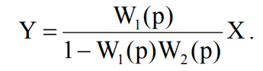
Отже, передавальна функція кола
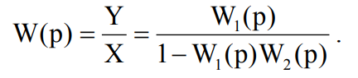
Підставляючи вирази передавальних функцій, отримаємо:
$$W\left(S\right)=\frac{\frac{k_{1}}{T_{1}S+1}}{1-\frac{k_{1}}{T_{1}S+1}∙k_{2}S}=\frac{k_{1}}{\left(T_{1}-k_{1}k_{2}\right)S+1}.$$
Звідси,
$$W\left(S\right)=\frac{0,1}{\left(1-1∙0,1\right)S+1}=\frac{0,1}{0,9S+1}.$$

1.4 Приклад 2. Складання структурної схеми в Matlab Simulink.
Складемо модель схеми САК зображеної на рис. 1 в середовищі програмного продукту Matlab Simulink.
Коротка характеристика програмної оболонки Matlab Simulink.
Для запуску програми необхідно попередньо запустити пакет MATLAB. Основне вікно пакета MATLAB показано на рис. 2. Там же показана підказка, що з'являється у вікні при наведенні позначки миші на ярлик Simulink в панелі інструментів.
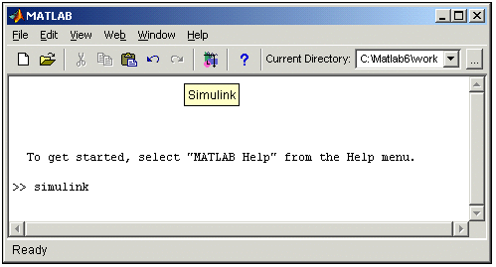
Рисунок 3 – Основное окно программы MATLAB
Після відкриття основного вікна програми MATLAB потрібно запустити програму Simulink. Це можна зробити одним з трьох способів:
- Натиснути кнопку (Simulink) на панелі інструментів командного вікна MATLAB.
- У командному рядку головного вікна MATLAB надрукувати Simulink і натиснути клавішу Enter на клавіатурі.
- Виконати команду Open ... в меню File і відкрити файл моделі (mdl-файл).
Останній варіант зручно використовувати для запуску вже готової і налагодженої моделі, коли потрібно лише провести розрахунки і не потрібно додавати нові блоки в модель. Використання першого і другого способів призводить до відкриття вікна оглядача розділів бібліотеки Simulink (рис. 4).
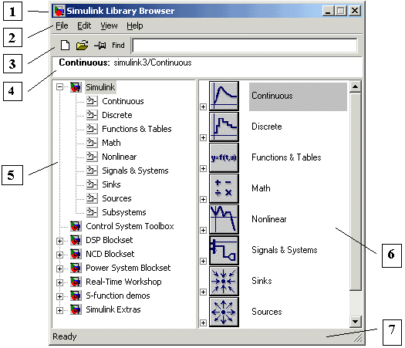
Рисунок 4 – Окно обозревателя разделов библиотеки Simulink
Вікно оглядача бібліотеки блоків містить наступні елементи (рис. 3):
1. Тема, з назвою вікна – Simulink Library Browser.
2. Меню, з командами File, Edit, View, Help.
3. Панель інструментів, з ярликами найбільш часто використовуваних команд.
4. Вікно коментаря для виведення пояснюючого повідомлення про обраний блок.
5. Список розділів бібліотеки, реалізований у вигляді дерева.
6. Вікно вмісту розділу бібліотеки (список вкладених розділів бібліотеки або блоків).
7. Рядок стану, що містить підказку по виконуваній дії.
На рис. 3 виділена основна бібліотека Simulink (в лівій частині вікна) і показані її розділи (в правій частині вікна).
Бібліотека Simulink містить наступні основні розділи:
1. Continuous – лінійні блоки.
2. Discrete – дискретні блоки.
3. Functions & Tables – функції і таблиці.
4. Math – блоки математичних операцій.
5. Nonlinear – нелінійні блоки.
6. Signals & Systems – сигнали і системи.
7. Sinks – реєструючі пристрої.
8. Sources – джерела сигналів і впливів.
9. Subsystems – блоки підсистем.
Список розділів бібліотеки Simulink представлений у вигляді дерева, і правила роботи з ним є загальними для списків такого виду:
• Піктограма згорнутого вузла дерева містить символ "+", а піктограма розгорнутого містить символ "-".
• Для того щоб розгорнути або згорнути вузол дерева, досить клацнути на його піктограмі лівою клавішею миші.
При виборі відповідного розділу бібліотеки в правій частині вікна відображається його вміст (рис. 5).
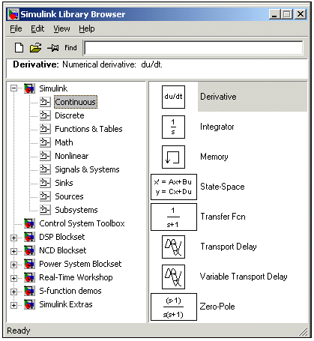
Рисунок 5 – Вікно оглядача з набором блоків розділу бібліотеки
Побудова моделі схеми САК.
Модель для дослідження динамічних властивостей ланки складається з наступних блоків: Step, Gain, Switched derivative for linearization (з розділу Linearization бібліотеки Simulink Extras), Scope. Тут використовується ланка Switched derivative for linearization (з розділу Linearization бібліотеки Simulink Extras), а не ланку Derivative з розділу Continuous, оскільки останнє не надає потрібного впливу на частотні характеристики системи. У зв'язку з тим, що передавальна функція диференціюючої ланки в пакеті Simulink завжди S, то для того щоб задати коефіцієнт підсилення інтегруючої ланки, використовується послідовне з'єднання підсилюючою (Gain) і диференціюючої ланок (Switched derivative for linearization). Отримана модель показана на рис. 6.
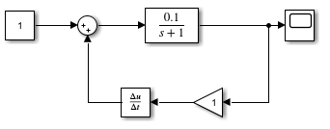
Рисунок 6 – Вигляд схеми САК в середовищі Matlab Simulink
За результатми моделювання було отримано графік перехідного процесу, що зображений на рис. 7. Графік виводиться при відкритті віконця Scope.
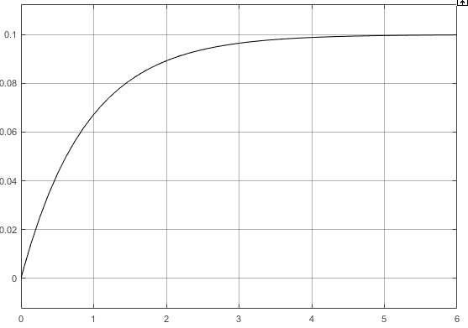
Рисунок 7 – Графік перехідного процесу моделі САК, побудованої в середовищі Matlab Simulink

1.5 Приклад 3. Побудова графіків АФЧХ
Необхідно побудувати графік АФЧХ (амплітудно-фазово-частотна характеристика) та АЧХ (амплітудно-частотної характеристика) заданої на рис. 1 системи автоматичного керування.
Частотні характеристики ланки розраховують по частотної передавальної функції (амплітудно-фазово-частотній характеристиці)
.
Функція може бути представлена в показниковій або в алгебраїчній формі:

.
Амплітудну і фазову частотні характеристики розраховують за наведеними виразами, або за значеннями і :
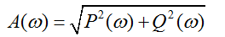
Графік АФХ і АФЧХ отримують при введені відповідного коду в Matlab.
Приклад коду АФЧХ:
k=0.1;T=0.9;w=0:0.01:50;W=k./(T.*j.*w+1);
Title('W=k./(T.*j.*w+1)');
xlabel('Real');ylabel('Imag');
plot(real(W),imag(W),'B');

В результаті введення коду виводиться графік АФЧХ (рис. 8)
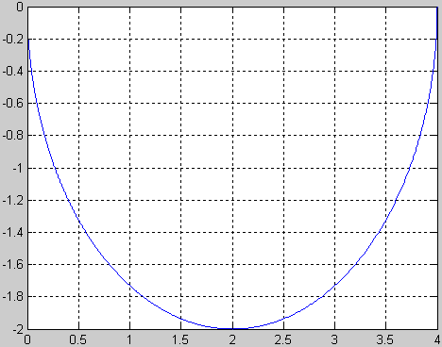
Рисунок 8 – Графік АФЧХ
Приклад коду АЧХ:
k=0.1;T=0.9; w=0:0.01:25; A=k./sqrt((T.*w).^2 +1);
plot(w , A, 'B');
grid on;
В результаті введення коду виводиться графік АЧХ (рис. 9)
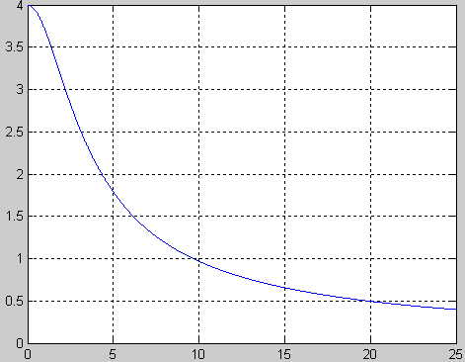
Рисунок 9 – Графік АЧХ

1.6 Приклад 4. Побудова ЛАЧХ системи автоматичного керування
Необхідно побудувати ЛАЧХ системи автоматичного керування.
Алгоритм побудови ЛАЧХ системи автоматичного керування.
Зазвичай об'єкт керування являє собою послідовний ланцюжок типових ланок, тому ЛАЧХ схеми керування (L₀(w)) можна побудувати сумуючи ЛАЧХ окремих ланок. Таке підсумовування дозволяє запропонувати наступну процедуру побудови L₀(w):
- На частоті w=1 фіксується точка з амплітудою 20 lg K₀;
- Відзначаються частоти спряження (сполучення) w_{i}=T_{i}⁻¹.
- До першої частоти спряження будується НЧ (низькочастотна) асимптота з нахилом -20r дБ/дек, якщо передавальна функція об'єкта містить інтегруючі ланки, а r – число таких ланок. Нахил дорівнюватиме + 20l дБ/дек, якщо містить диференціюючи ланки, l – число таких ланок. НЧ асимптота або її продовження повинна перетинати точку 20 lg K₀.
- На частоті спряження відбувається злам асимптотичної ЛАЧХ об'єкта. Він буде дорівнює -20r дБ / дек, якщо відповідна постійна часу знаходиться в знаменнику передавальної функції об'єкта, r – число таких ланок. Нахил дорівнюватиме + 20l дБ/дек, якщо постійна часу знаходиться в чисельнику передавальної функції, l – число таких ланок. Асимптота проводиться до наступної частоти спряження, де також відбувається її злам.
Приклад.
Нехай дана САК у вигляді послідовно включених динамічних ланок, де Т₁>T₃>T₄>T₂. Необхідно побудовами ЛАЧХ системи.
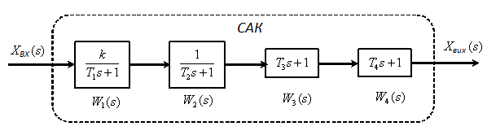
Рисунок 10 – САК з послідовно включених динамічних ланок
Асимптотичні ЛАЧХ для кожного аперіодичної ланки W₁(S), W₂(S)

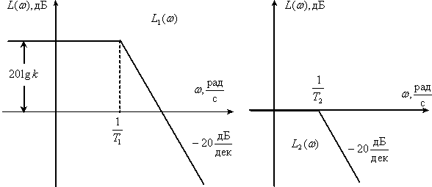
Рисунок 11 – ЛАЧХ для кожного аперіодичної ланки W₁(S), W₂(S)
Використовуючи властивості ЛАЧХ взаємо-зворотних ланок, отримаємо асимптотичні ЛАЧХ форсуючих ланок .
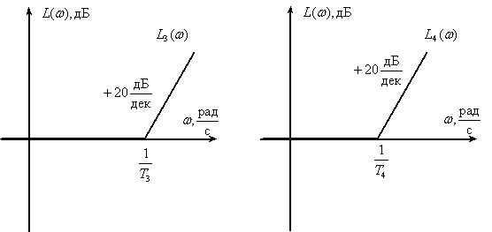
Рисунок 12 – ЛАЧХ форсуючих ланок
Асимптотичну ЛАЧХ САК отримаємо виконавши графічне додавання ЛАЧХ ланок:
.
Завдання істотно спрощує те, що асимптотичні графіки ланок мають ділянки з цілочисельним нахилом.
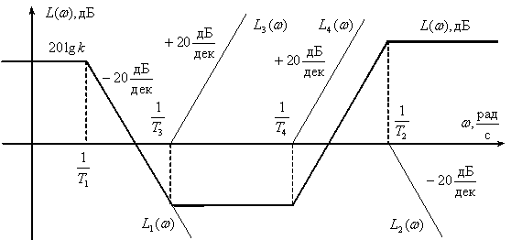
Рисунок 13 – ЛАЧХ САК з послідовно включених динамічних ланок

ЗАВДАННЯ 2. ПЕРЕТВОРЕННЯ СТРУКУТРНИХ СХЕМ

2.1 Вихідні данні
В завданні необхідно спростити функціональну схему системи і знайти еквівалентну передавальну функцію САК. Варіанти завдань наведені в табл. 2

Таблиця 2
 | Схема
1 | 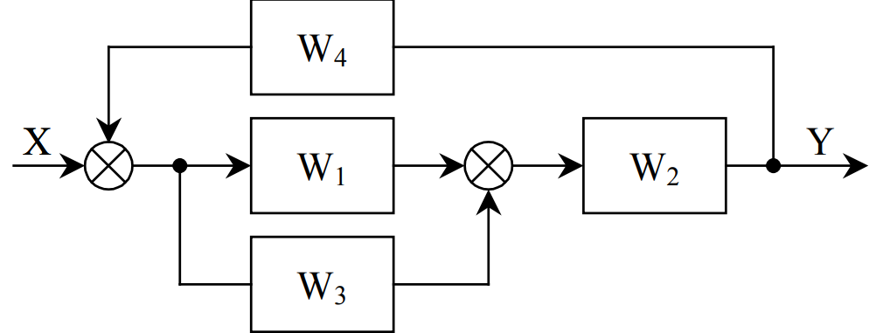
2 | 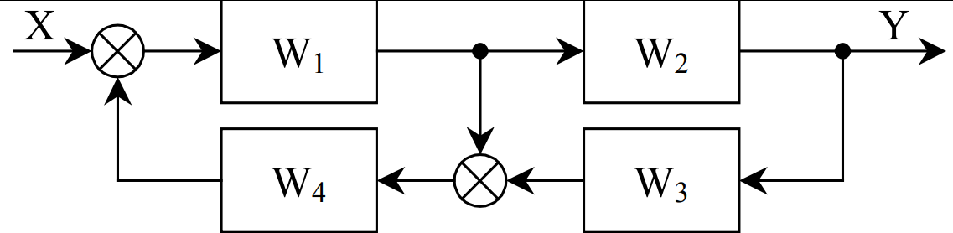
3 | 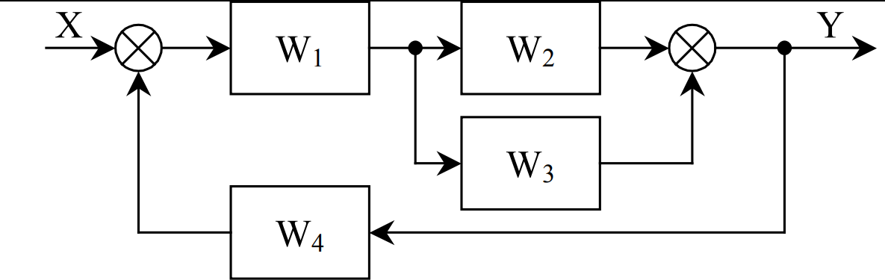
4 | 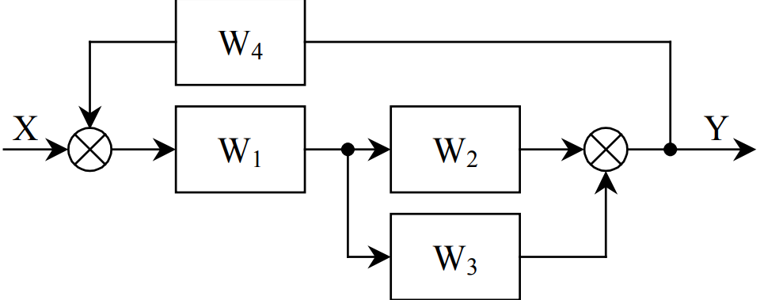
5 | 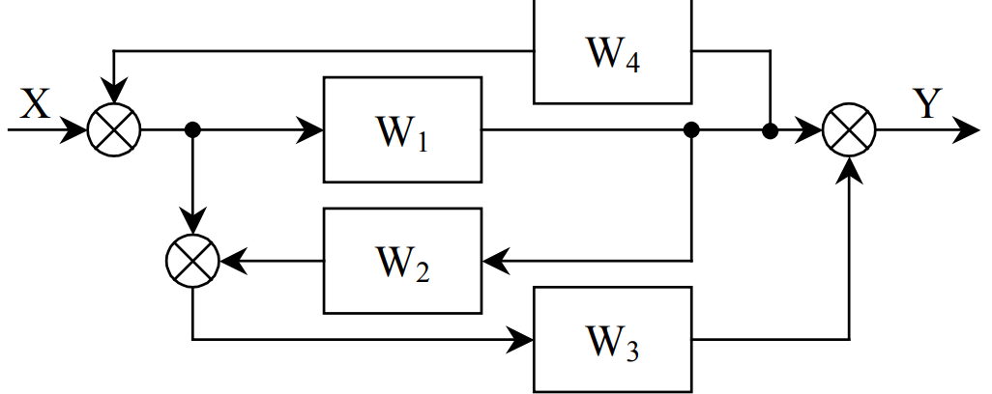
6 | 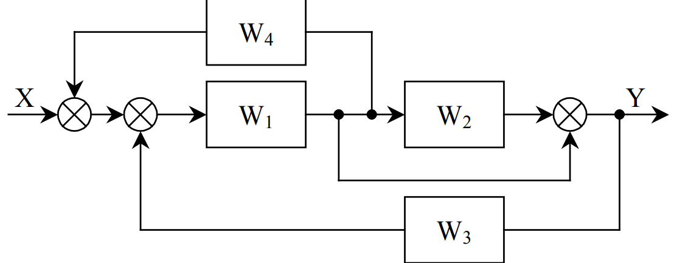
7 | 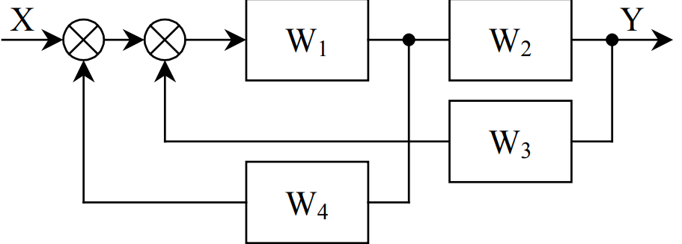
8 | 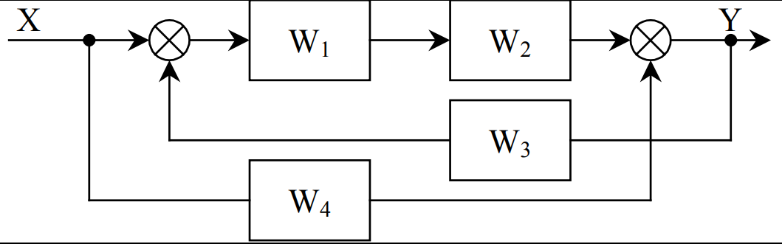
9 | 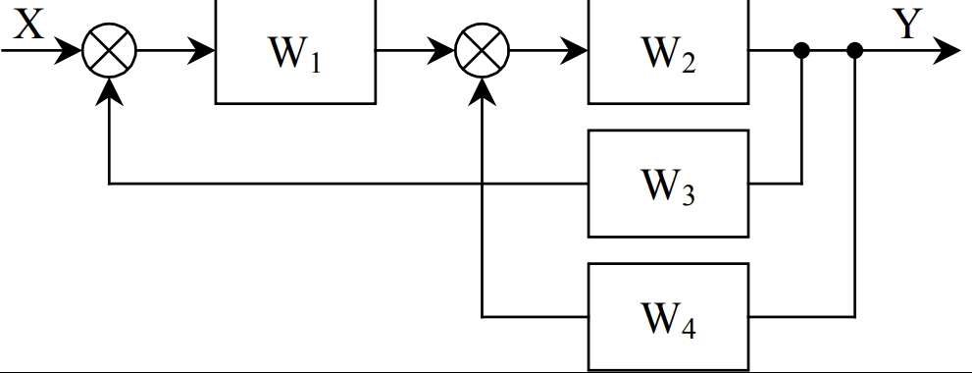
10 | 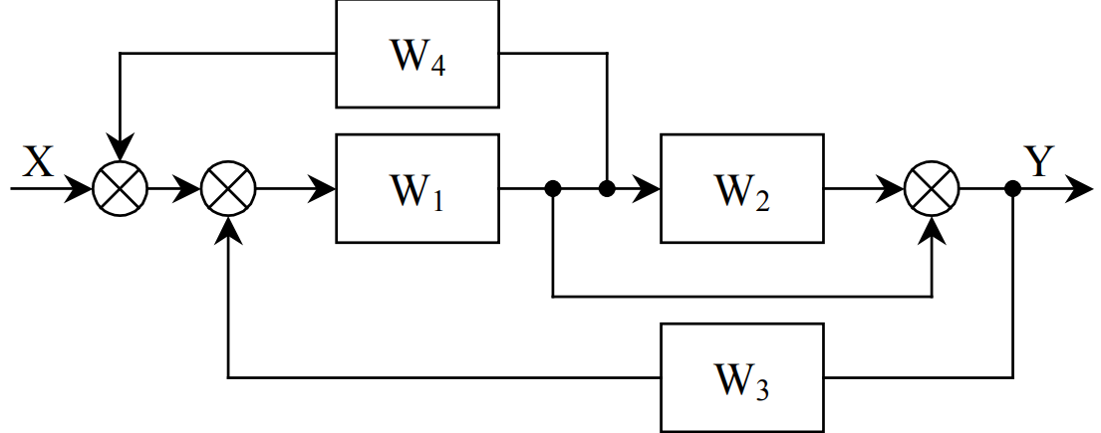
11 | 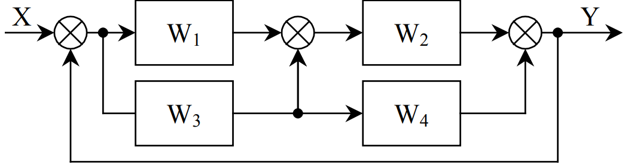
12 | 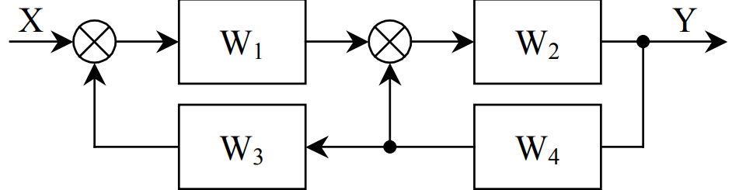
13 | 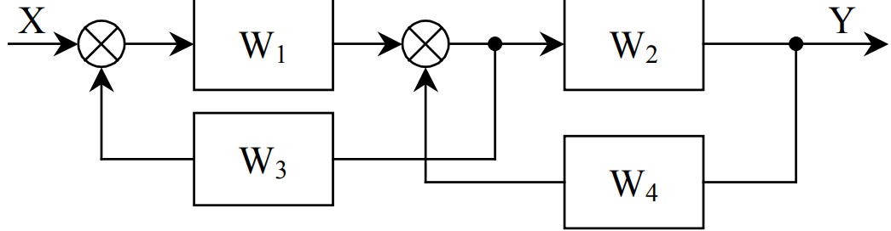
14 | 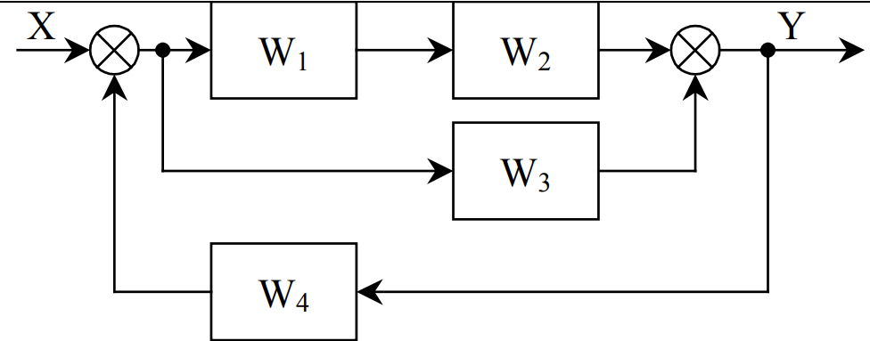
15 | 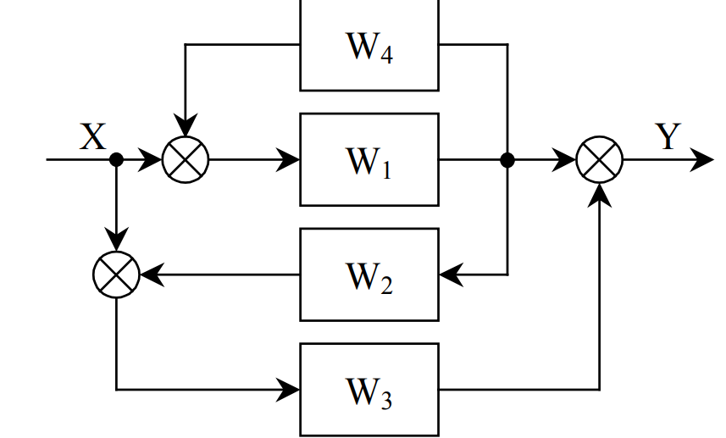
16 | 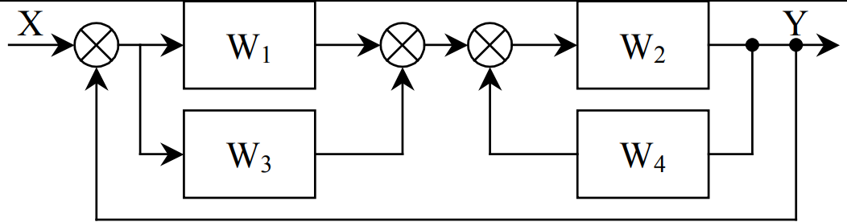
17 | 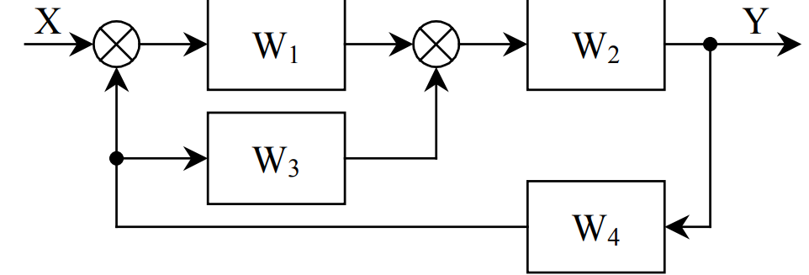
18 | 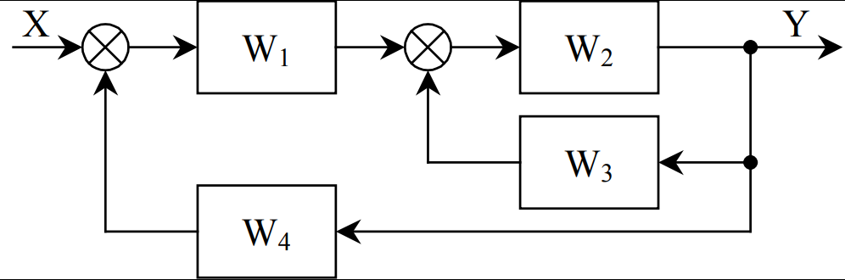
19 | 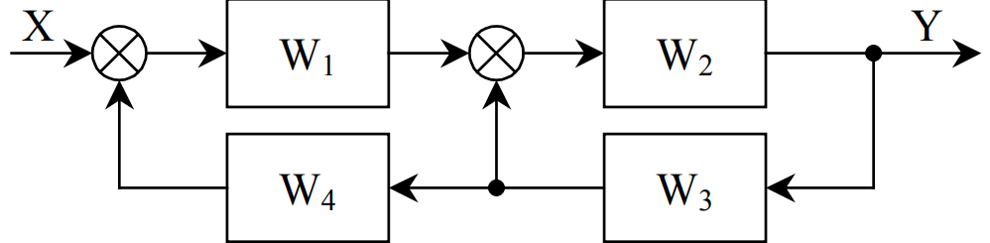
20 | 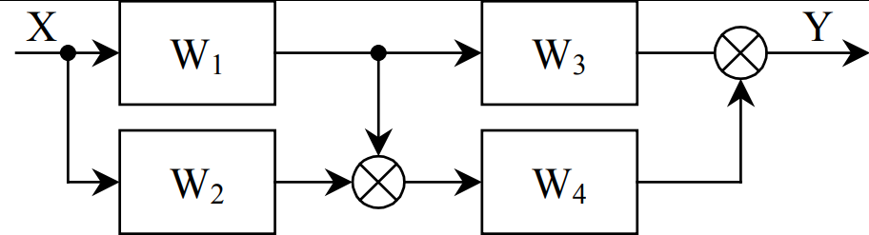

2.2 Програма досліджень
В завданні необхідно спростити функціональну схему системи і знайти еквівалентну передавальну функцію САК.
1. Визначити еквівалентну передавальну функцію заданої САК. Правила перетворення наведені у додатку 1.
2. Отримані результати перевірити методом комп’ютерного моделювання в Matlab Simulink.

2.3 Приклад 1. Визначення еквівалентної передавальної функції
Нехай задана структурна схема:
W₁
W₂
W₄
W₃
x
y

Потрібно отримати еквівалентну передавальну функцію W_{xy}.
- Об'єднуємо в одну дві послідовно з'єднаних ланки:
W₅ = W₁*W₂.
W₁₄
W₂
W₄₄
W₃
x
y
W₅

2. Для подальшого спрощення структурної схеми необхідно з контуру зі зворотним зв'язком (W₅, W₃, суматор) видалити точку знімання (розгалуження) сигналу, так як до цього контуру можна застосувати і правило охоплення ланки зворотним зв'язком. Для того щоб, після перенесення точки розгалуження сигнал на вході другого суматора залишився незмінним, в ланцюг цього сигналу додаємо ланку з передавальною функцією зворотного W₅.
W₅₅₄
W₄₄
W₃
x
y

3. Далі за правилами перетворення ланки охопленої зворотним негативним зв'язком отримуємо:
і для паралельного з'єднання .
W₅₅₄
W₄₄
W₃
x
y
W₆
W₇

4. В підсумку отримуємо: .
W₆
W₇
x
y

Після підстановки в отриманий вираз значень передавальних функцій ланок вихідної схеми і спрощення виразу отримаємо:
.

СПИСОК ВИКОРИСТАНИХ ДЖЕРЕЛ

1. Лукас В.А. Теорія автоматического управления / В.А. Лукас. - М.: Недра, 1990. – 414с.
2. Иванов A.A. Теорія автоматического управления / А.А. Иванов. - М.: Недра, 1970. – 352 с.
3. Бесекерский В.А. Теория систем автоматического управления / В.А. Бесекерский, Е.П. Попов. – М.: "Профессия", 2004. – 747 с.
4. Власов К.П. Теория автоматического управления / К.П. Власов. - Харьков.: Изд-во "Гуманитарный центр", 2007. - 526 с.
5. Методы классической и современной теории автоматического управления : учебник в 5-и тт. Т.1: Математические модели, динамические характеристики и анализ систем автоматического управления / Под ред.. К.А. Пупкова, Н.Д. Егупова. – М.: Изд-во МГТУ, 2004. – 656 с.
6. Попович М.Г. Теорія автоматичного керування : підруч. для студ. вищ. техн. навч. закл. / М.Г.Попович, О.В. Ковальчук.– К. : Либідь, 2007.– 656 с.
7. Гоголюк П.Ф. Теорія автоматичного керування: Підручник / П.Ф. Гоголюк, Т.М. Гречин– Львів: Видавництво Національного університету "Львівська політехніка", 2008. – 285 с.
8. Милехин Л.Н. Основы теории управления. Учебно-методическое пособие / Л.Н. Милехин. – Казань: Академия управления «ТИСБИ», 2011 – 161 с.

ДОДАТОК 1
Правила перетворення структурних схем САК

Операція | Вихідна схема | Перетворена схема
Перестановка суматорів | 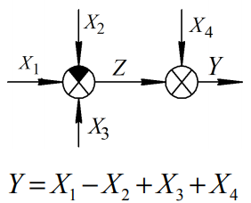 | 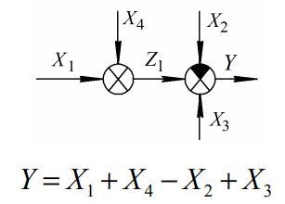
Перестановка вузлів розгалуження сигналів | 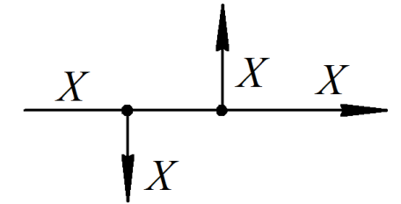 | 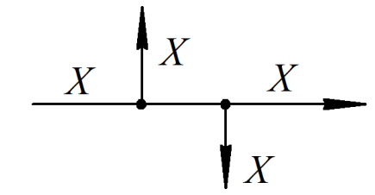
Переміщення суматора через ланку вперед | 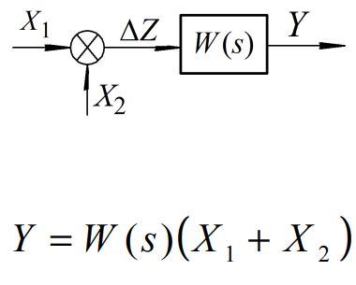 | 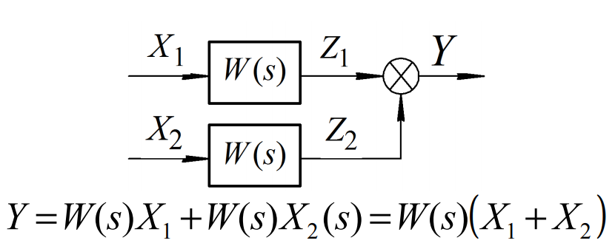
Переміщення суматора через ланку назад | 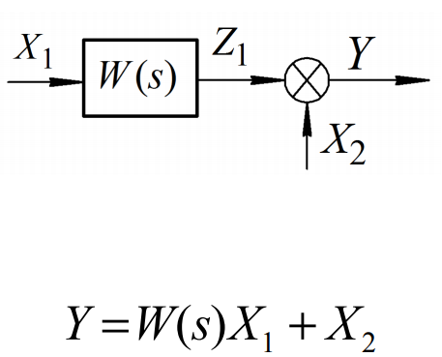 | 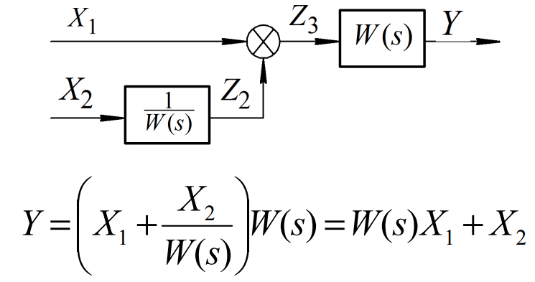
Переміщення вузла розгалуження через ланку вперед | 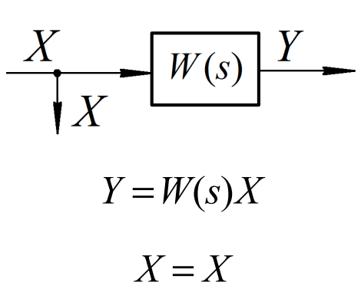 | 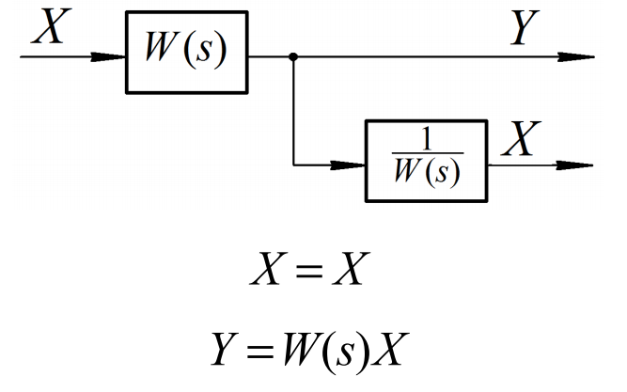
Переміщення вузла розгалуження через ланку назад | 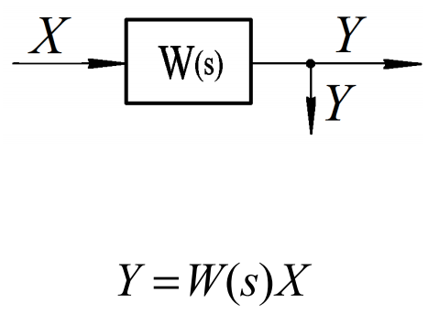 | 